**平面向量数量积的求解策略**

平面向量数量积的运算和最值、取值范围等问题在高考中经常出现，多以小题形式考察，难度中档。

真题体验

1．（2023全国乙卷）正方形的边长是2，是的中点，则（    ）

A． B．3 C． D．5

2．（2022北京卷）在中，．*P*为所在平面内的动点，且，则的取值范围是（    ）

A． B． C． D．

3．（2024天津卷）已知正方形的边长为1，若，其中为实数，则 ；设是线段上的动点，为线段的中点，则的最小值为 ．

热点突破

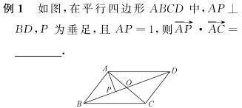

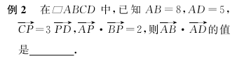

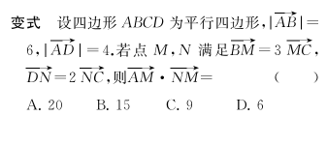

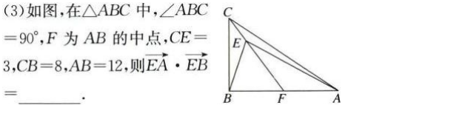**例3**

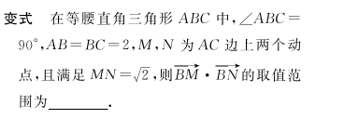

课堂小结

课后练习

